

МИНИСТЕРСТВО НАУКИ И ВЫСШЕГО ОБРАЗОВАНИЯ РОССИЙСКОЙ ФЕДЕРАЦИИ

**ФЕДЕРАЛЬНОЕ ГОСУДАРСТВЕННОЕ БЮДЖЕТНОЕ**

**ОБРАЗОВАТЕЛЬНОЕ УЧРЕЖДЕНИЕ ВЫСШЕГО ОБРАЗОВАНИЯ  
«ДОНСКОЙ ГОСУДАРСТВЕННЫЙ ТЕХНИЧЕСКИЙ УНИВЕРСИТЕТ»**

**(ДГТУ)**

Факультет «Информатика и вычислительная техника»

Кафедра «Кибербезопасность информационных систем»

**Лабораторная работa 3**

Выполнил:

Гр. ВКБ 31

Целиков А.О.

Проверил:

Савельев В.А.

Ростов-на-Дону,

2021г.

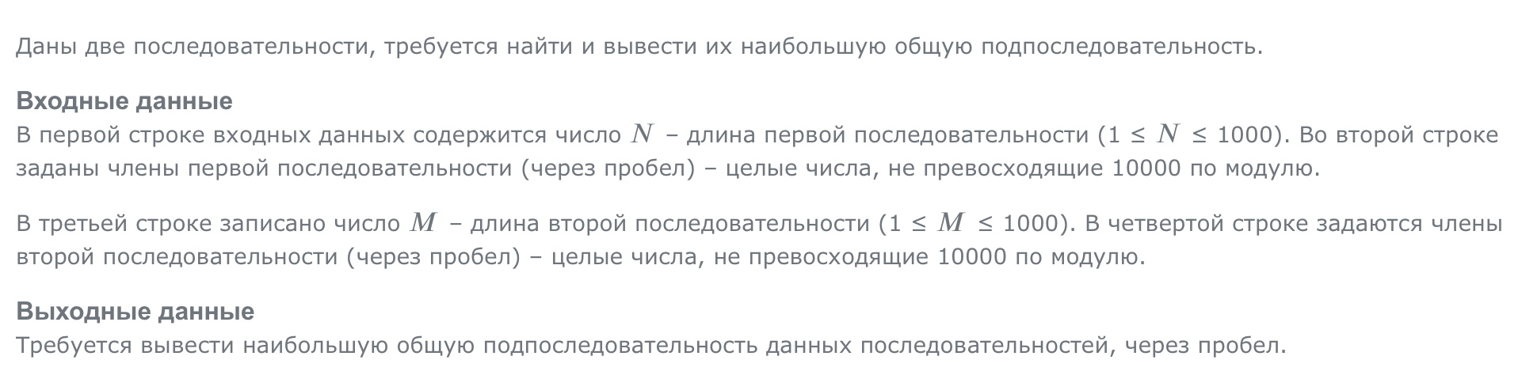

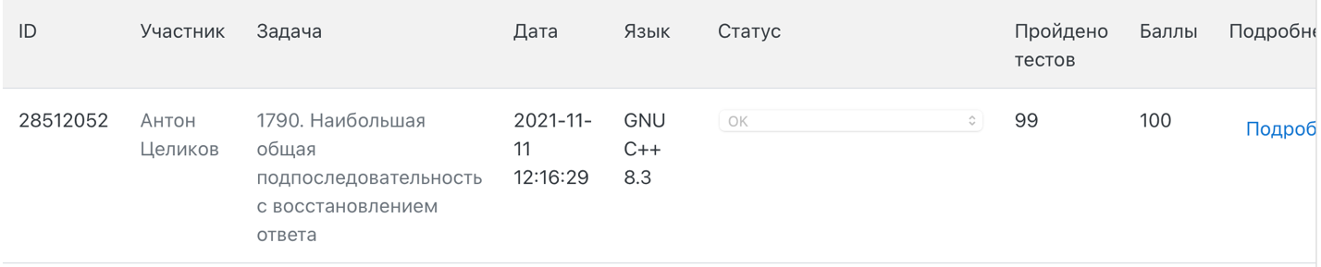

Листинг:

#include <iostream>

#include <cmath>

#include <algorithm>

#include <vector>

#include <queue>

#include <stack>

#include <map>

#include <set>

#include <bitset>

using namespace std;

const int N = 1002;

int x[N], y[N], a[N][N];

int main() {

int n, m;

cin >> n;

for (int i = 1; i <= n; i++) {

cin >> x[i];

}

cin >> m;

for (int i = 1; i <= m; i++) {

cin >> y[i];

}

for (int i = 1; i <= n; i++) {

for (int j = 1; j <= m; j++) {

if (x[i] == y[j]) {

a[i][j] = 1 + a[i - 1][j - 1];

}

else {

a[i][j] = max(a[i - 1][j], a[i][j - 1]);

}

}

}

vector<int> v;

int i = n, j = m;

while (i && j) {

if (x[i] == y[j]) {

v.push_back(x[i]);

i--;

j--;

}

else if (a[i - 1][j] == a[i][j]) {

i--;

}

else {

j--;

}

}

for (int k = v.size() - 1; k >= 0; k--) {

cout << v[k] << ' ';

}

return 0;

}